Міністерство освіти і науки України

Харківський національний університет радіоелектроніки

Лабораторна робота №1

за курсом: «Робота з даними на платформи .Nеt»

за темою: «Розробка бібліотек класів из суворим ім’ям і її розміщення в GAC»

|  |  |
| --- | --- |
|  | Виконав:  студент гр. ПЗПІ-16-3  Сачек О.А. |
|  | Перевірила:  ст.викл. каф. ПІ  Олiйник О.В. |

Харків 2019 р.

Лабораторна робота №1. Розробка бібліотек класів из суворим ім’ям і її розміщення в GAC.

Мета роботи: Ознайомитися з поняттями збірки , збірки з суворим ім'ям, набути практичні навички створення зборок і їх розміщення в Global Assembly Cache (GAC, глобальний кеш збірок).

Постановка задачі:

1. Створити збірку згідно власного варіанту:   
   Реалізація структури зберігання інформації щодо клієнтів спортивного клубу та їх тренерах. Визначення найпопулярніших тренерів (тренерів, які мають найбільшу кількість клієнтів).
2. Підписати створену збірку, розмістити її в GAC .
3. Перевірити наявність створеної збірки в GAC, змінити версію збірки, повторно створити збірку та розмістити її в GAC. Перевірити наявність двох збірок з однаковими іменами у GAC та підключити одну зі створених збірок до іншого проекту.

Хід роботи.

1. Створення збірки.

У IDE Microsoft Visual Studio 2017 створимо новий консольний проект .NET Framework 4.7.2

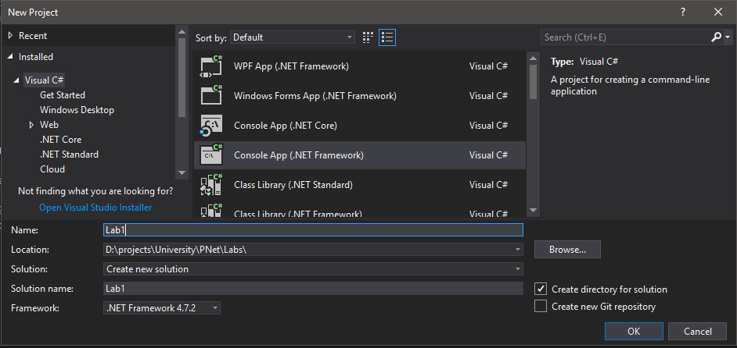

Додамо наступні класи для проекту: Gym, Person, Trainer.

internal class Gym

{

internal ICollection<Trainer> Trainers { get; set; }

internal ICollection<Person> Persons { get; set; }

internal Gym() { // ... }

internal bool TryAddTrainer(Trainer trainer) { // ... }

internal bool TryAddPerson(Person person, Trainer personTrainer) { // ... }

internal IEnumerable<Trainer> GetMostPopularTrainers() { // ... }

}

internal class Person

{

internal string Id { get; }

internal Trainer Trainer { get; private set; }

internal Person(string id) { // ... }

internal void AssignTrainer(Trainer trainer) { // ... }

}

internal class Trainer

{

internal string Id { get; }

internal ICollection<Person> Persons { get; private set; }

internal Trainer(string id) { // ... }

internal bool TryAssignPerson(Person person) { // ... }

}

Додамо декілько об'єктів до Gym та скористаємось методом “GetMostPopularTrainers” для того, щоб знайти тренерів із найбільшою кількістю клієнтів.

static Gym InitGym()

{

var gym = new Gym();

var trainer1 = new Trainer("T1");

var trainer2 = new Trainer("T2");

var trainer3 = new Trainer("T3");

var trainer4 = new Trainer("T4");

gym.TryAddTrainer(trainer1);

gym.TryAddTrainer(trainer2);

gym.TryAddTrainer(trainer3);

gym.TryAddTrainer(trainer4);

var person1 = new Person("P1");

var person2 = new Person("P2");

var person3 = new Person("P3");

var person4 = new Person("P4");

var person5 = new Person("P5");

gym.TryAddPerson(person1, trainer1);

gym.TryAddPerson(person2, trainer1);

gym.TryAddPerson(person3, trainer2);

gym.TryAddPerson(person4, trainer2);

gym.TryAddPerson(person5, trainer3);

return gym;

}

static void Main(string[] args)

{

var gym = InitGym();

var mostPopularTrainers = gym.GetMostPopularTrainers();

foreach(var trainer in mostPopularTrainers)

{

Console.WriteLine("Trainer {0}. Count = {1}. Persons: {2}",

trainer.Id,

trainer.Persons.Count,

string.Join(", ", trainer.Persons.Select(x => x.Id)));

}

Console.ReadLine();

}

1. Підписати створену збірку, розмістити її в GAC

Спочатку додамо декілько шляхів до утилітів .NET та Windows, щоб використовувати їх з командного рядку. Для цього відкрємо

This PC – Properties – Advanced system settings – Environment variables – Path – Edit – New

Та додамо наступниі шляхи:

C:\Users\oleksii.sachek\AppData\Local\Microsoft\WindowsApps

C:\Program Files (x86)\MSBuild\14.0\Bin

Після цього скористаємося утилітою sn.exe для генерації пари ключів. Для цього відкриємо cmd.exe від імені адміністратора та виконаємо наступні команди:

C:\WINDOWS\system32>D:

D:\>cd D:\projects\University\РNet\Labs\Lab1\Lab1

D:\projects\University\РNet\Labs\Lab1\Lab1>sn -k Lab1.keys

Після виконання побачимо наступниі рядки:

Microsoft (R) .NET Framework Strong Name Utility Version 4.0.30319.0

Copyright (c) Microsoft Corporation. All rights reserved.

Key pair written to Lab1.keys

Збудуємо рішення та підпишемо його згенерованим ключем два рази з різними версіями. Для цього виконаємо наступні команди:

D:\>cd D:\projects\University\РNet\Labs\Lab1

D:\projects\University\РNet\Labs\Lab1> msbuild Lab1.sln /t:Build /p:Configuration=Release /p:SignAssembly=true /p:AssemblyOriginatorKeyFile="Lab1.keys" /p:VersionNumber=1.0.0.0 /p:OutputPath="Lab1\bin\Release 1.0.0.0"

D:\projects\University\РNet\Labs\Lab1>msbuild Lab1.sln /t:Build /p:Configuration=Release /p:SignAssembly=true /p:AssemblyOriginatorKeyFile="Lab1.keys" /p:VersionNumber=2.0.0.0 /p:OutputPath="Lab1\bin\Release 2.0.0.0"

Ми отримали дві збірки із назвою Lab1.exe.

Наступний крок це розміщення отриманої збірки у GAC:

D:\projects\University\РNet\Labs\Lab1\Lab1\Lab1\bin

D:\projects\University\РNet\Labs\Lab1\Lab1\Lab1\bin>gacutil /i "Release 1.0.0.0\Lab1.exe"

D:\projects\University\РNet\Labs\Lab1\Lab1\Lab1\bin>gacutil /i "Release 2.0.0.0\Lab1.exe"

Перевіримо що наші збірки з однаковим ім’ям та різними версіями були додані у GAC. Для цього створимо новий проект Test, відкриємо Solution Explorer – References – Add Reference.

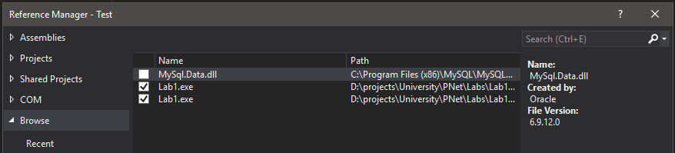

Ми бачимо, що обидві наші збірки були успішно додані до GAC з каталогу   
C:\Windows\Microsoft.NET\assembly\GAC_MSIL

Висновки: на лабораторній роботі ми навчилися створювати збірки із суворим ім’ям та додавати іх у GAC.